**Thành viên nhóm:**

Phạm Việt Trì 15i2 [tripham305@gmail.com](mailto:tripham305@gmail.com)

Nguyễn Quang Nhân 15i2 [quangnhan97@gmail.com](mailto:quangnhan97@gmail.com)

Nguyễn Phú Quý 15i2 [quynp47@gmail.com](mailto:quynp47@gmail.com)

Đoàn Quang Khánh 15i2  [cit.khanh.111197@gmail.com](mailto:thanhlexuan250297@gmail.com)

Mục Lục

HƯỚNG DẪN SỬ DỤNG PHẦN MỀM CHÁT 2

I. Khơi động phần mềm chat 2

Bước 1: 2

Bước 2: 2

Bước 3: 2

Bước 4: 3

Bước 5: 4

II. Đăng nhập 5

Bước 1: 5

Bước 2: 6

Bước 3: 6

III. Gửi tin nhắn 7

Bước 1: 7

IV.Đăng xuất 9

# HƯỚNG DẪN SỬ DỤNG PHẦN MỀM CHAT

## Khơi động phần mềm chat

Bước 1: Mở **NetBeans**

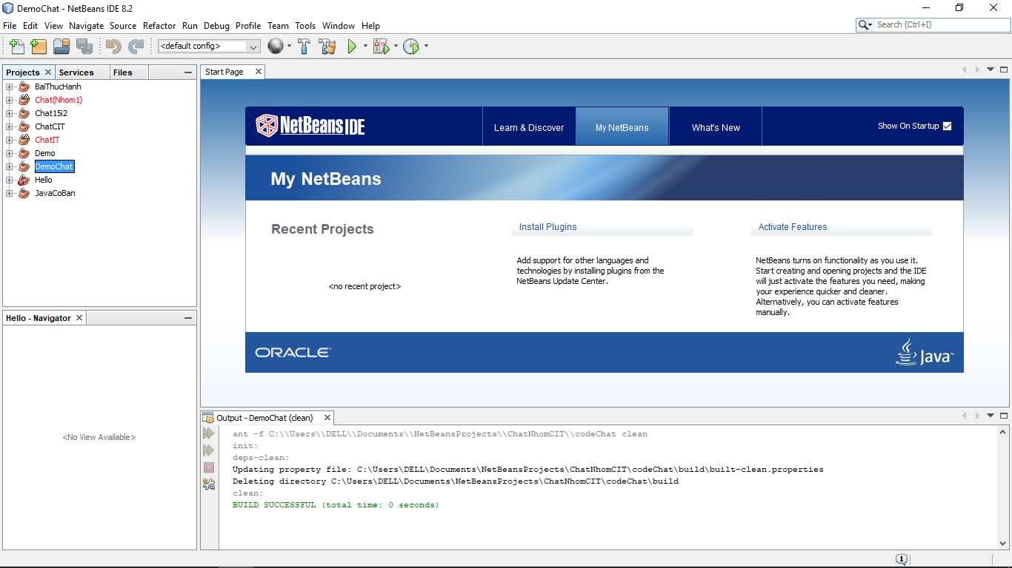

Bước 2: Kích đúp chuột vào Project DemoChat.

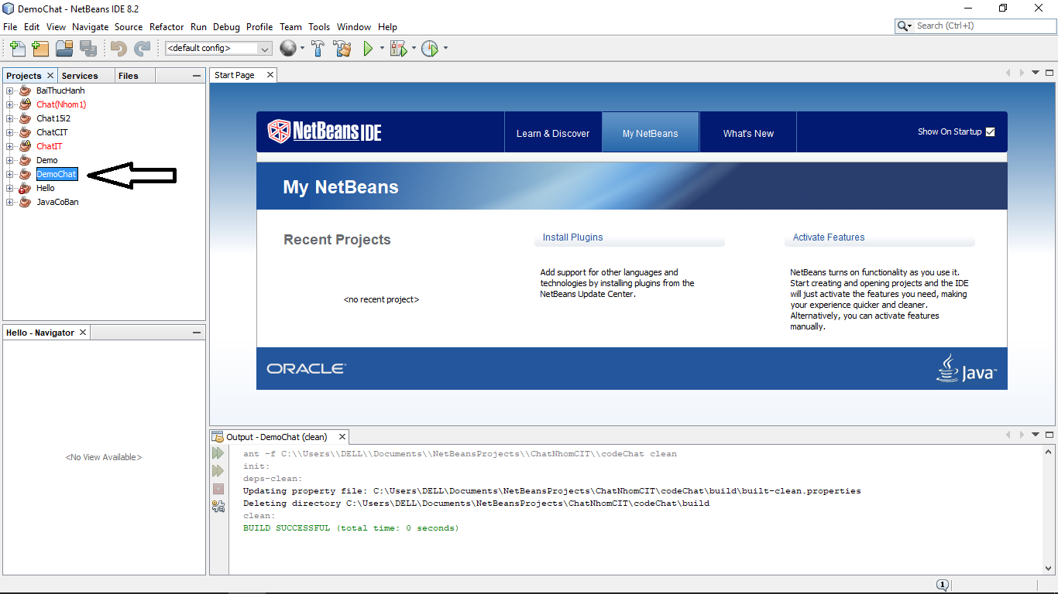

Bước 3:Kích đúp chuột vào Source Packages sau đó kích đúp vào Sever.

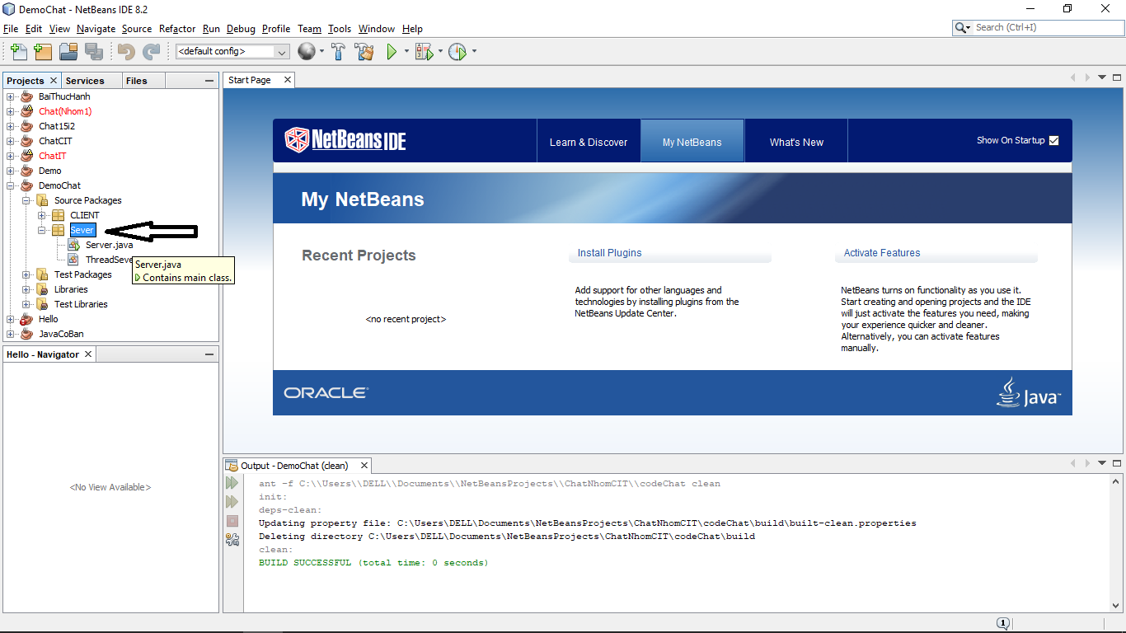

Bước 4: Kích chuột phải vào file **Server.java** chọn **Run File** hoặc nhấn tổ hợ phím **Shift+F6**

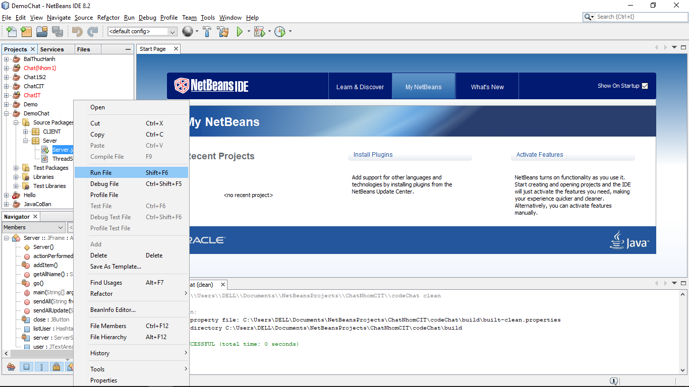

* Xuất hiên giao diện **chat Sever**.

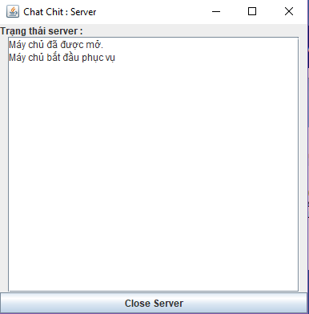

Bước 5: Kích chuột phải vào file **client.java** chọn **Run File** hoặc nhấn tổ hợ phím **Shift+F6**

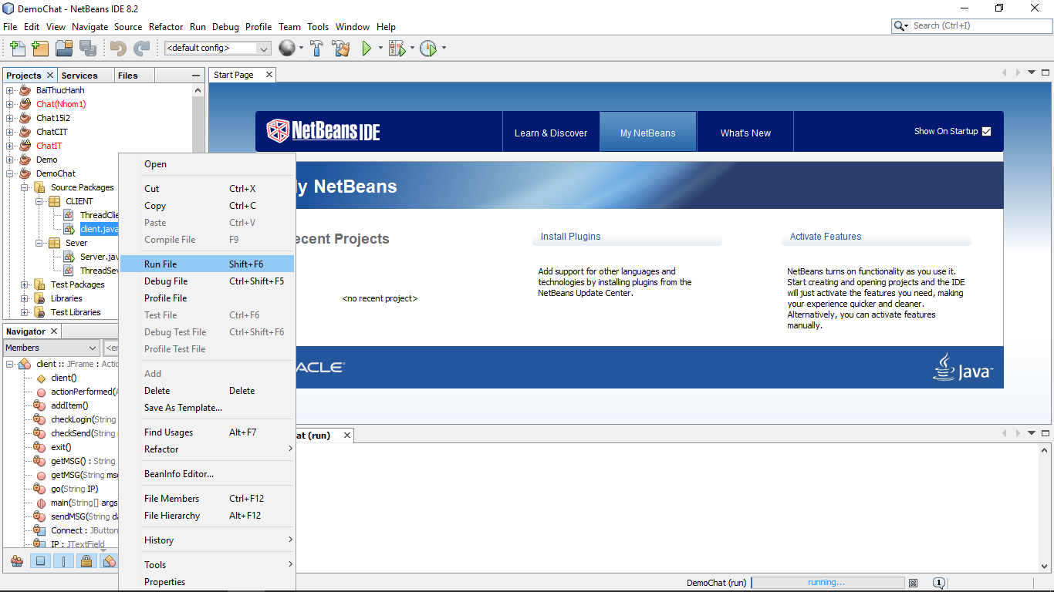

Xuất hiện Form **Đăng Nhập**

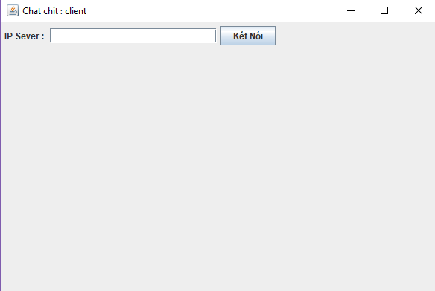

## Đăng nhập

Bước 1: Nhập vào ô IP Sever : localhost trong form client.

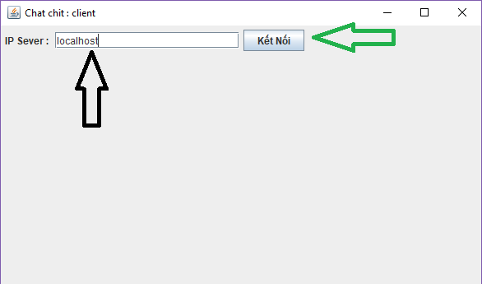

* Sau đó chọn **Kết nối**

Form **Đăng Ký** nick chat xuất hiện.

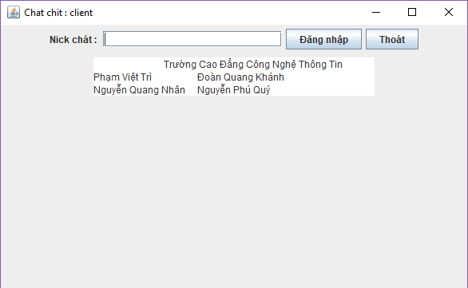

Bước 2:Các bạn điền tên nick chat vào ô **nick chát.**

Mình điền **nick chát :** Viet Tri

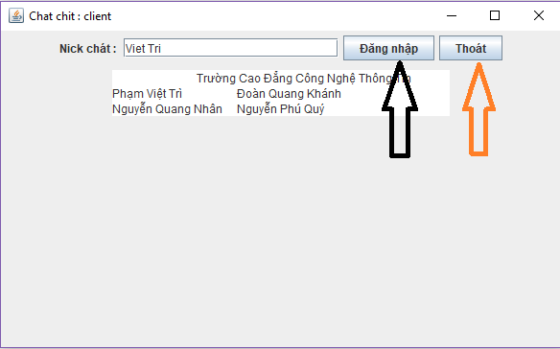

Bước 3: Nhấn **Đăng nhập** hoặc **Thoát** nếu không muốn đăng nhâp**.**



* Sau khi đăng nhập thành công sẽ xuất hiện from Chat.

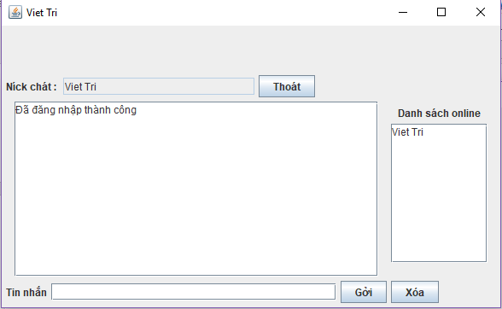

## Gửi tin nhắn.

Bước 1: Nhập nội dung chat vào ô **tin nhắn**

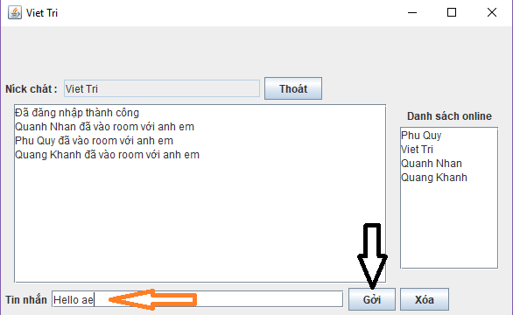

* Sau đó nhấn gửi – tin nhắn sẽ được gửi cho tất cả mọi người đang online.

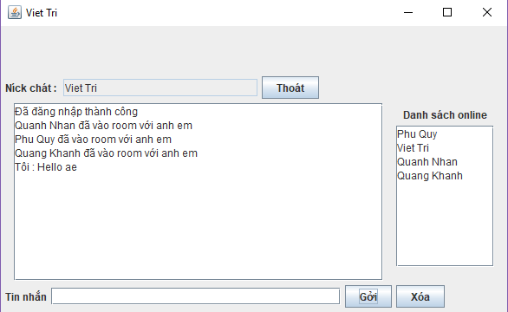

* Mọi người online đều sẽ nhận được tin nhắn.

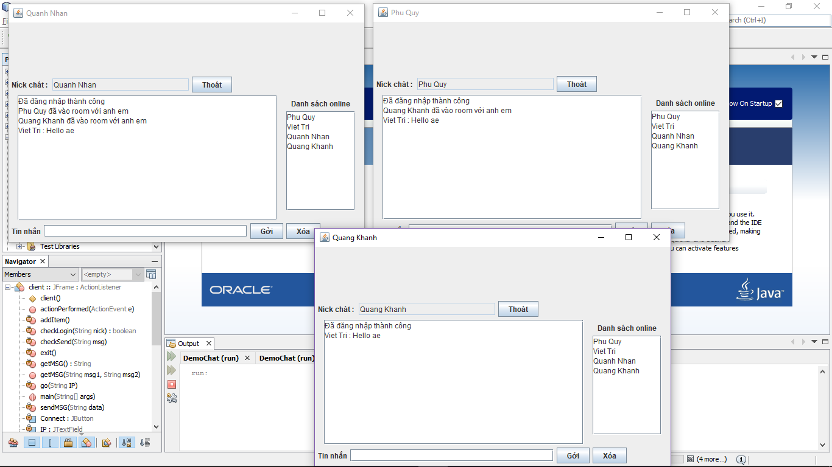

## Đăng xuất.

Bạn kích vào **Thoát** để thoát khỏi form chat.

